T.C
SİVEREK KAYMAKAMLIĞI
EKİNCİ İLK- ORTAOKULU MÜDÜRLÜĞÜ

2019-2023
Stratejik Eylem Planı

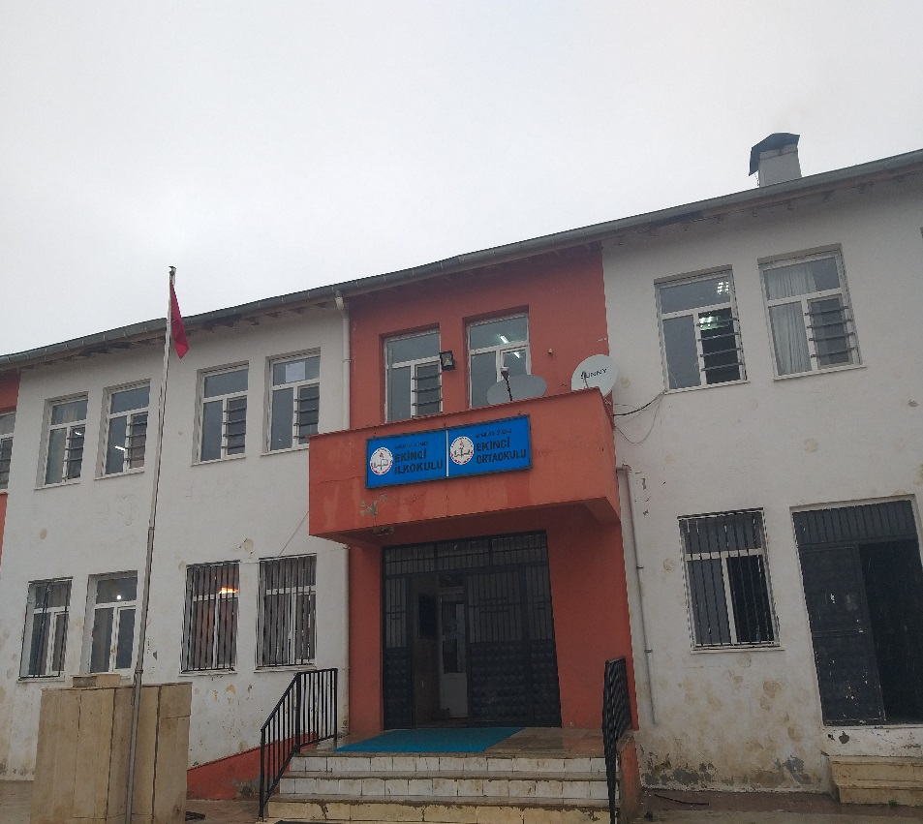

“Milli Eğitim'in gayesi; memlekete ahlâklı, karakterli, cumhuriyetçi, inkılâpçı, olumlu, atılgan, başladığı işleri başarabilecek kabiliyette, dürüst, düşünceli, iradeli, hayatta rastlayacağı engelleri aşmaya kudretli, karakter sahibi genç yetiştirmektir. Bunun için de öğretim programları ve sistemleri ona göre düzenlenmelidir. (1923)”

Mustafa Kemal ATATÜRK

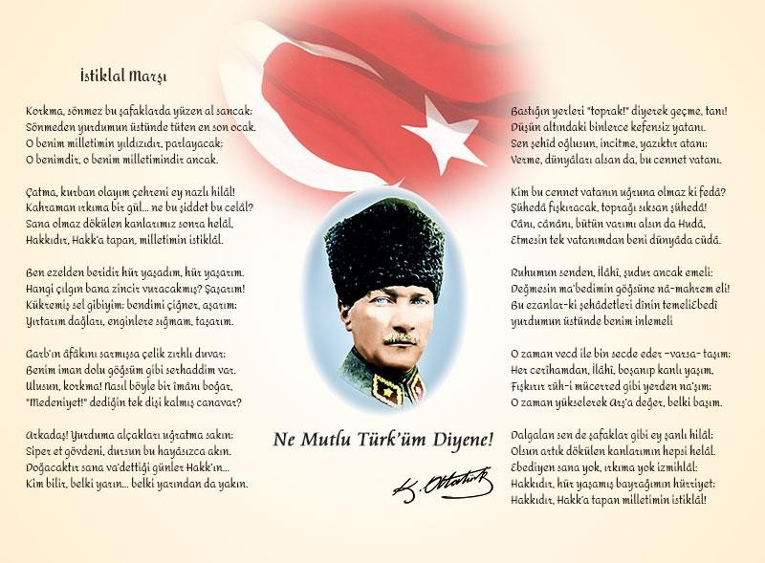

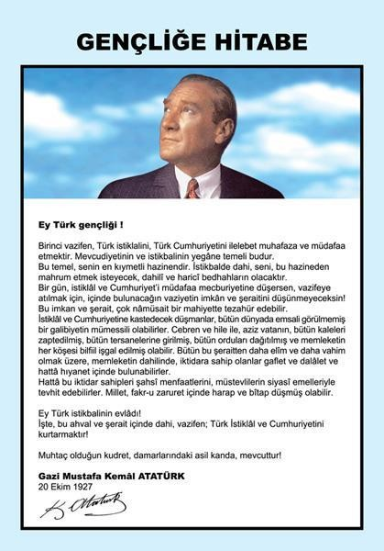

Müdür Sunuşu

Sürekli değişen ve gelişen ortamlarda çağın gerekleri ile uyumlu bir eğitim öğretim anlayışını sistematik bir şekilde devam ettirebilmemiz, belirlediğimiz stratejileri en etkin şekilde uygulayabilmemiz ile mümkün olacaktır. Başarılı olmak da iyi bir planlama ve bu planın etkin bir şekilde uygulanmasına bağlıdır.

Stratejik Plânın, okulumuzun eğitim yapısının daha da güçlendirilmesinde bir rehber olarak kullanılması amaçlanmaktadır.

Belirlenen stratejik amaçlar doğrultusunda hedefler güncellenmiş ve okulumuzun 2019-2023 yıllarına ait stratejik plânı hazırlanmıştır.

Okulumuza ait bu plânın hazırlanmasında her türlü özveriyi gösteren ve sürecin tamamlanmasına katkıda bulunan idarecilerimize, stratejik planlama ekiplerimize, tüm personelimize başarılar diliyorum.

SERDAR KARAALP
Okul Müdürü

içindekiler
Sunuş ......................................................................................................................................................6
İçindekiler ...............................................................................................................................................7
BÖLÜM I: GİRİŞ ve PLAN HAZIRLIK SÜRECİ..............................................................................................9
BÖLÜM II: DURUM ANALİZİ...................................................................................................................11
Okulun Kısa Tanıtımı .........................................................................................................................11
Okulun Mevcut Durumu: Temel İstatistikler.....................................................................................12
PAYDAŞ ANALİZİ................................................................................................................................15
GZFT (Güçlü, Zayıf, Fırsat, Tehdit) Analizi..........................................................................................38
Gelişim ve Sorun Alanları ..................................................................................................................40
BÖLÜM III: MİSYON, VİZYON VE TEMEL DEĞERLER...............................................................................43
MİSYONUMUZ ..................................................................................................................................44
VİZYONUMUZ....................................................................................................................................44
TEMEL DEĞERLERİMİZ.......................................................................................................................44
BÖLÜM IV: AMAÇ, HEDEF VE EYLEMLER...............................................................................................45
TEMA I: EĞİTİM VE ÖĞRETİME ERİŞİM...............................................................................................46
TEMA II: EĞİTİM VE ÖĞRETİMDE KALİTENİN ARTIRILMASI.................................................................47
TEMA III: KURUMSAL KAPASİTE.........................................................................................................52
V. BÖLÜM: MALİYETLENDİRME..............................................................................................................56
VI. BÖLÜM: İZLEME VE DEĞERLENDİRME...............................................................................................58
EKLER:.....................................................................................................................................................59

BÖLÜM I

GİRİŞ
5018 Sayılı Kamu Mali Yönetimi ve Kontrol Kanunu ile kamu kaynaklarının daha etkili ve verimli bir şekilde kullanılması, hesap verebilir ve saydam bir yönetim anlayışının oluşması hedeflenmektedir.
2019-2023 dönemi stratejik planının hazırlanması sürecinin temel aşamaları; kurul ve ekiplerin oluşturulması, çalışma takviminin hazırlanması, uygulanacak yöntemlerin ve yapılacak çalışmaların belirlenmesi şeklindedir.

PLAN HAZIRLIK SÜRECİ
Okulumuzun 2019-2023 dönemlerini kapsayan stratejik plan hazırlık aşaması, üst kurul ve stratejik plan ekibinin oluşturulması ile başlamıştır. Ekip üyeleri bir araya gelerek çalışma takvimini oluşturulmuş, görev dağılımı yapılmıştır. Okulun 2015-2019 Stratejik Planda yer alan amaçlar, hedefler, göstergeler ve faaliyetler incelenmiş ve değerlendirilmiştir. Eğitim Vizyonu 2023, mevzuat, üst politika belgeleri, paydaş, PESTLE, GZFT ve kuruluş içi analizlerinden elde edilen veriler ışığında eğitim ve öğretim sistemine ilişkin sorun ve gelişim alanları ile eğitime ilişkin öneriler tespit edilmiştir.
Planlama sürecine aktif katılımını sağlamak üzere paydaş anketi, toplantı ve görüşmeler yapılmıştır. Geleceğe yönelim bölümüne geçilerek okulumuzun amaç, hedef, gösterge ve eylemleri belirlenmiştir. Çalışmaları yürüten ekip ve kurul bilgileri altta verilmiştir.

STRATEJİK PLAN ÜST KURULU
2019-2023 Stratejik Plan üst kurulu Tablo 1’de yer almaktadır.
Tablo 1. Stratejik Plan Üst Kurulu
Üst Kurul Bilgileri |  | Ekip Bilgileri
Adı Soyadı | Unvanı | Adı Soyadı | Unvanı
Serdar KARAALP | MÜDÜR | VEDAT TUNÇBİLEK | BAŞKA BİR MÜDÜR YRD.
Mehmet Emin KALGI | MÜD. YRD. | UMUT ÇOKCAN | ÖĞRETMEN
EREN DUMAN | ÖĞRETMEN | EKREM HALİL | ÖĞRETMEN
MAHMUT KIRTİ | OKUL AİLE BİR. BŞK. | HÜSEYİN İZOL | VELİ
MEHMET GÜNEŞ | BİR ÜYE | HAMDULLAH İZOL | ÖĞRENCİ

BÖLÜM II

DURUM ANALİZİ
Bu bölümde, okulumuzun mevcut durumunu ortaya koyarak neredeyiz sorusuna yanıt bulunmaya çalışılmıştır.
Bu kapsamda; okulumuzun kısa tanıtımına, okul künyesine ve temel istatistiklere, paydaş analizlerine ve görüşlerine, GZFT (Güçlü, Zayıf, Fırsat ve Tehditler) analizine yer verilmiştir.

Okulun Kısa Tanıtımı

Okulumuz Şanlıurfa /Siverek ilçesinde Ekinci mezrası Soydan mahallesine bağlıdır.İlçe merkezine 30 km İl merkezine 120 km uzaklıktadır.
Okulumuz 2009 yılında 2 katlı ve 8 derslik olarak hizmete açılmıştır. 2009-2010
eğitim-öğretim döneminde ilk/ortaokul olarak eğitime başlamıştır.
Okulumuz bahçe ile birlikte yaklaşık olarak 7160 m2 arsa üzerinde faaliyet göstermektedir.
2019-2020 Eğitim-öğretim yılı itibariyle okulumuz bünyesinde 8 derslik,
1 Müdür odası,1 Öğretmenler odası , 1 rehberlik servisi mevcuttur.
2019-2020 Eğitim-öğretim yılında 402 öğrenci, 1 Müdür,2 Müdür yardımcısı,
7 sınıf öğretmeni, 4 özel eğitim öğretmeni , 2 okul öncesi öğretmeni ve 9 branş
Öğretmeni,1 rehber öğretmeni ile eğitim-öğretime devam etmektedir.

Okulun Mevcut Durumu: Temel İstatistikler

Bu bölümde, okulumuzun temel istatistiksel verileri yer almaktadır.

Okul Künyesi
Okulumuzun temel girdilerine ilişkin bilgiler altta yer alan okul
künyesine ilişkin tabloda yer almaktadır.
Tablo 2.Okul Künyesi
İli:ŞANLIURFA |  |  |  | İlçesi: SİVEREK
Adres: | Soydan Mah. Karıncalı No:8  Siverek/Şanlıufa |  |  | Coğrafi Konum (link) |  | https://www.google.com/maps/dir//37.778829,39.6374219/@37.778829,39.637422,12z?hl=tr-TR
Telefon  Numarası: | 5075939744 |  |  | Faks Numarası:
e- Posta Adresi: | ekinciokulu@gmail.com |  |  | Web sayfası adresi: |  | http:// ekinciilkokulu.meb.k12.tr  http:// ekinciortaokulu.meb.k12.tr
Kurum Kodu: | 743146  743154 |  |  | Öğretim Şekli: |  | (İkili Eğitim)
Okulun Hizmete Giriş Tarihi : 2009 |  |  |  | Toplam Çalışan Sayısı |  | 26
Öğrenci Sayısı: | Kız | 189 |  | Öğretmen Sayısı | Kadın | 16
 | Erkek | 213 |  |  | Erkek | 7
 | Toplam | 402 |  |  | Toplam | 23
Derslik Başına Düşen Öğrenci Sayısı |  |  | :25 | Şube Başına Düşen Öğrenci Sayısı |  |  | :25
Öğretmen Başına Düşen Öğrenci Sayısı |  |  | :17 | Şube Başına 30’dan Fazla Öğrencisi Olan Şube Sayısı |  |  | :2
Öğrenci Başına Düşen Toplam Gider Miktarı |  |  | 0 | Öğretmenlerin Kurumdaki  Ortalama Görev Süresi |  |  | 4

Çalışan Bilgileri
Okulumuzun çalışanlarına ilişkin bilgiler altta yer alan tabloda belirtilmiştir.
Tablo 3. Personel Bilgileri
Unvan | Erkek | Kadın | Toplam
Okul Müdürü ve Müdür Yardımcısı | 3 | 0 | 3
Sınıf Öğretmeni | 1 | 6 | 7
Branş Öğretmeni | 3 | 6 | 9
Rehber Öğretmen | 0 | 1 | 1
Anasınıfı Öğretmeni | 0 | 2 | 2
İdari Personel | 0 | 0 | 0
Yardımcı Personel | 2 | 0 | 2
Güvenlik Personeli | 0 | 0 | 0
Özel Eğitim Öğretmeni | 3 | 1 | 4
Toplam Çalışan Sayıları | 12 | 16 | 28

Okulumuz Bina ve Alanları
Okulumuzun binası ile açık ve kapalı alanlarına ilişkin temel bilgiler
Tablo 4’de yer almaktadır.
Tablo 4. Okul Yerleşkesine İlişkin Bilgiler

Okul Bölümleri |  |  |  | Özel Alanlar | Var |  | Yok
Okul Kat Sayısı | 2 |  |  | Çok Amaçlı Salon |  |  | -
Derslik Sayısı | 8 |  |  | Çok Amaçlı Saha |  |  | -
Derslik Alanları (m2) | 30 |  |  | Kütüphane |  |  | -
Kullanılan Derslik Sayısı | 8 |  |  | Fen Laboratuvarı |  |  | -
Şube Sayısı | 8 |  |  | Bilgisayar Laboratuvarı |  |  | -
İdari Odaların Alanı (m2) | 30-12 |  |  | İş Atölyesi |  |  | -
Öğretmenler Odası (m2) | 30 |  |  | Beceri Atölyesi |  |  | -
Okul Oturum Alanı (m2) | 6000 |  |  | Pansiyon |  |  | -
Okul Bahçesi (Açık Alan)(m2) | 15200
Okul Kapalı Alan (m2) | 5000
Sanatsal, bilimsel ve sportif  amaçlı toplam alan (m2) | 0
Kantin (m2) | 0
Tuvalet Sayısı |  | 4

Sınıf ve Öğrenci Bilgileri
Okulumuzda yer alan sınıflar ve bu sınıflarda öğrenim gören öğrenci sayıları
alttaki tabloda yer almaktadır.
Tablo 5. Öğrenci Sayıları

SINIFI | Kız | Erkek | Toplam | SINIFI | Kız | Erkek | Toplam
1/A | 14 | 13 | 27 | 5/A | 11 | 13 | 24
1/B | 13 | 15 | 28 | 5/B | 10 | 13 | 23
2/A | 13 | 12 | 25 | 6/A | 20 | 18 | 38
2/B | 5 | 16 | 21 | 7/A | 15 | 14 | 29
3/A | 11 | 14 | 25 | 8/A | 9 | 13 | 22
3/B | 8 | 9 | 17 | 8/B | 9 | 9 | 18
4/A | 20 | 14 | 34 | Anasınıfı A | 10 | 9 | 19
Özel Eğitim | 7 | 4 | 11 | Anasınıfı B | 4 | 13 | 17
*Sınıf sayısına göre istenildiği kadar satır eklenebilir.

Donanım ve Teknolojik Kaynaklarımız
Teknolojik kaynaklar başta olmak üzere okulumuzda bulunan çalışır durumdaki donanım malzemelerine ilişkin bilgilere Tablo 6’da yer verilmiştir.

Tablo 6. Teknolojik Kaynaklar Tablosu

Akıllı Tahta Sayısı | 2 | Yazıcı Sayısı | 2
Masaüstü Bilgisayar Sayısı | 1 | Fotokopi Makinası Sayısı | 1
Taşınabilir Bilgisayar Sayısı | 3 | TV Sayısı | 1
Projeksiyon Sayısı | 4 | İnternet Bağlantı Hızı | 1/1000 mbps

Gelir ve Gider Bilgisi
Okulumuzun genel bütçe ödenekleri, okul aile birliği gelirleri ve diğer katkılarda dâhil olmak üzere gelir ve giderlerine ilişkin son iki yıl gerçekleşme bilgileri alttaki tabloda verilmiştir.

Tablo 7. Gelir/Gider Tablosu
Yıllar | Gelir Miktarı | Gider Miktarı
2017 | 0 | 0
2018 | 0 | 0

PAYDAŞ ANALİZİ
Kurumumuzun en önemli paydaşları arasında yer alan öğrenci, veli ve öğretmenlerimize yönelik olarak anket uygulanmıştır. 5’li Likert Ölçeğine göre hazırlanmış olan anketlerde öğretmenler için toplam 14, öğrenciler için toplam 14, veliler için ise yine 14 soruya yer verilmiştir.
Değerlendirme yapılırken “Katılıyorum” ve “Tamamen Katılıyorum”, “Kısmen Katılıyorum” ile “Kararsızım” birlikte yorumlanmış olup, “Katılmıyorum” maddesi ise yalnız değerlendirilmiştir.
Paydaşlarımıza uygulamış olduğumuz anket çalışması verileri SPSS programına yüklenmiş olup, sonuçlar aşağıdaki gibi yorumlanmıştır.

Öğrenci Anketi Sonuçları:
Okulumuzda toplam 402 öğrenci öğrenim görmektedir. Tesadüfi Örnekleme Yöntemine göre seçilmiş toplam 80 öğrenciye uygulanan anket sonuçları aşağıda yer almaktadır.

YÜZDE
2%
8%
10%
Kesinlikle katılıyorum
Katılıyorum
50%
30%
Kararsızım
Kısmen Katılıyorum Katılmıyorum

Şekil 1: Öğrencilerin Ulaşılabilirlik Düzeyi
“Öğretmenlerimle ihtiyaç duyduğumda rahatlıkla görüşebilirim” sorusuna
ankete katılan öğrencilerin %80’i Katılıyorum yönünde görüş belirtmişlerdir.

YÜZDE
4%
8%
Kesinlikle katılıyorum
8%
36%
Katılıyorum
Kararsızım
Kısmen Katılıyorum
Katılmıyorum
22%

Şekil:2

“Okul müdürü ile ihtiyaç duyduğumda rahatlıkla konuşabilirim” sorusuna ankete katılan öğrencilerin %58’i Katılıyorum yönünde görüş belirtmiştir.

YÜZDE
12%
12%
46%
2%
28%
Kesinlikle katılıyorum
Katılıyorum Kararsızım
Kısmen Katılıyorum
Katılmıyorum

Şekil 3:

“Okul rehberlik servisinden yeterince yararlanabiliyorum” sorusuna ankete katılan öğrencilerin %74’ü Katılıyorum yönünde görüş belirtmiştir.

YÜZDE
14%
34%
16%

8%
28%
Kesinlikle katılıyorum
Katılıyorum Kararsızım
Kısmen Katılıyorum
Katılmıyorum

Şekil 4:

“Okula ilettiğimiz öneri ve isteklerimiz dikkate alınır” sorusuna ankete katılan öğrencilerden %62’si Katılıyorum yönünde görüş belirtmiştir.

YÜZDE
8%
10%
Kesinlikle
katılıyorum
Katılıyorum
38%
6%
Kararsızım
Kısmen Katılıyorum
38%
Katılmıyorum

Şekil 5:“Okulda kendimi güvende hissediyorum” sorusuna ankete katılan öğrencilerden %76’sı Katılıyorum yönünde görüş belirtmiştir.
26%
Kesinlikle
katılıyorum
Katılıyorum
42%
Kararsızım
12%
Kısmen Katılıyorum
6%
Katılmıyorum
14%

Şekil 6:“Okulda öğrencilerle ilgili alınan kararlarda bizlerin görüşleri alınır” sorusuna ankete katılan öğrencilerden %56’sı Katılıyorum yönünde görüş belirtmiştir.

Şekil 7:

“Öğretmenler yeniliğe açık olarak derslerin işlenişinde çeşitli yöntemler kullanmaktadır” sorusuna ankete katılan öğrencilerden %68 ‘i Katılıyorum yönünde görüş belirtmiştir.

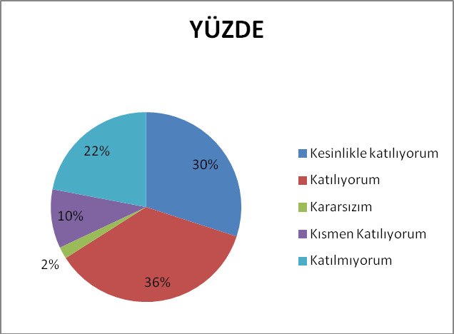

Şekil 8:

“Derslerde konuya göre uygun araç gereçler kullanılmaktadır” sorusuna ankete katılan öğrencilerden %66’sı Katılıyorum yönünde görüş belirtmiştir.
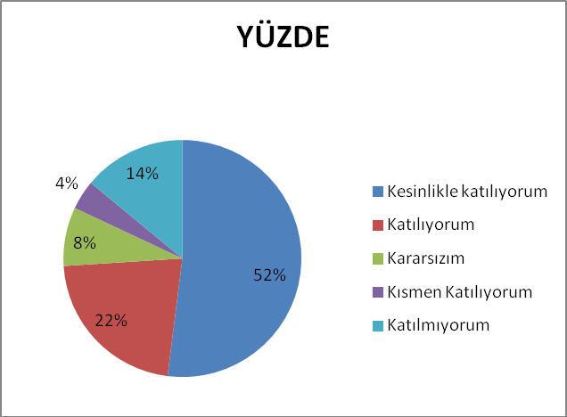
Şekil 9:

”Teneffüslerde ihtiyaçlarımı giderebiliyorum” sorusuna ankete katılan öğrencilerden
%74’ü Katılıyorum yönünde görüş belirtmiştir.

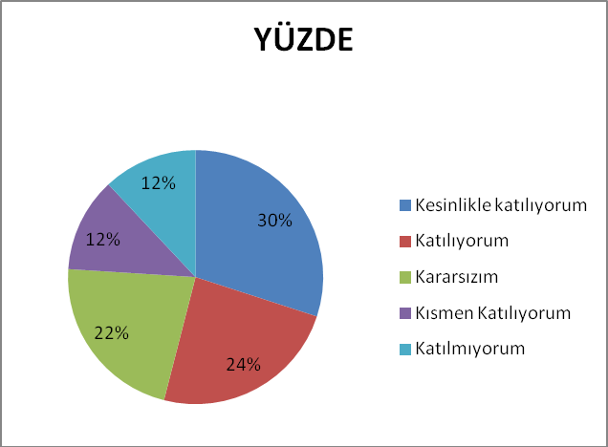

Şekil 10:

“Okulun içi ve dışı temizdir” sorusuna ankete katılan öğrencilerden %54’ü Katılıyorum yönünde görüş belirtmiştir.
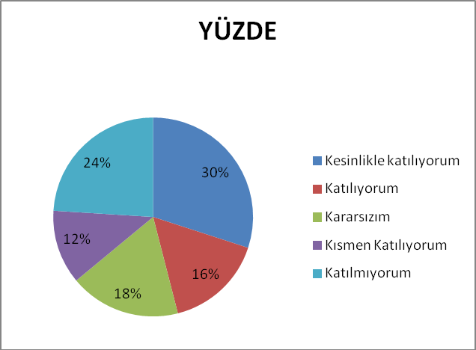
Şekil 11:

“Okulun binası ve diğer fiziki imkanlar yeterlidir” sorusuna ankete katılan öğrencilerden % 46’sı Katılıyorum yönünde görüş belirtmiştir.

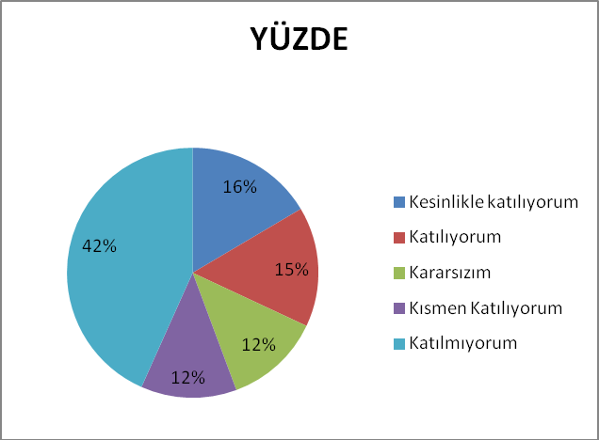

Şekil 12:

“Okul kantininde satılan malzemeler sağlıklı ve güvenlidir”

Sorusuna ankete katılan öğrencilerden %31’i Katılıyorum yönünde görüş belirtmiştir.

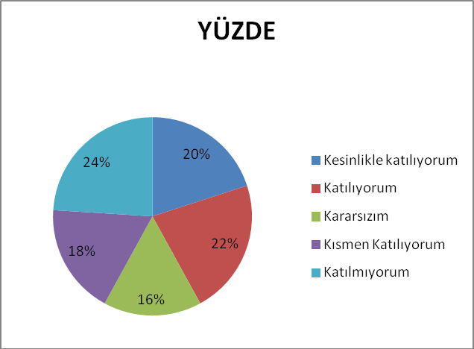

Şekil 13:

“ Okulumuzda yeterli miktarda sanatsal ve kültürel faaliyetler düzenlenmektedir” sorusuna ankete katılan öğrencilerden % 42’si Katılıyorum yönünde görüş belirtmiştir.

Şekil 1.14

“Okulumuzun Olumlu ( başarılı) ve Olumsuz ( başarısız) Yönlerine ilişkin görüşleriniz” sorusuna ankete katılan öğrencilerimizin vermiş olduğu ortak cevaplar şu şekildedir:

OLUMLU YÖNLER | OLUMSUZ YÖNLER
Okul servislerinden memnuniyet  Okul temizliğinin iyi olması Öğretmenlerin alanında donanımlı olması  Okulda teneffüslerin ihtiyaçları karşılayabilecek sürede olması  Öğretmen kadrosunun yenilikçi olması  Okulun bahçesinin temiz ve bakımlı olması  Okulda okuma köşenin olması  Sınava girecek öğrenciler için deneme sınavlarının yapılması  Sınıfların mevcudunun kalabalık  olmaması | Okul spor malzemelerinin eksik olması Okul kütüphanesinin olmaması  Fen laboratuvarının olmaması Okul tavanının akıtması  Okul sıralarının eksik olması

Öğrencilerin cevaplarını değerlendirecek olursak okulun temel araç- gereç
eksiklerinin olması dışında herhangi bir sorunun olmaması gözlemlenmiştir.

.

Öğretmen Anketi Sonuçları:

Okulumuzda görev yapmakta olan toplam 22 öğretmenin tamamına uygulanan anket sonuçları aşağıda yer almaktadır.
Şekil 2: Katılımcı Karar Alma Seviyesi
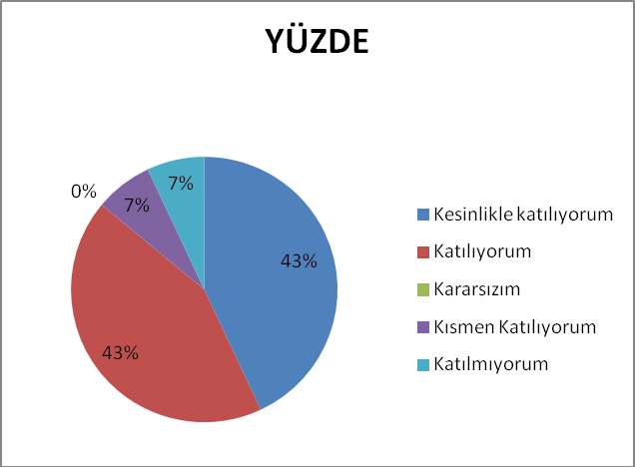
Şekil 2:1.

“Okulumuzda alınan kararlar, çalışanların katılımıyla alınır” sorusuna anket çalışmasına katılan 13 öğretmenlerimizin %86’sı Katılıyorum yönünde görüş belirtmişlerdir.

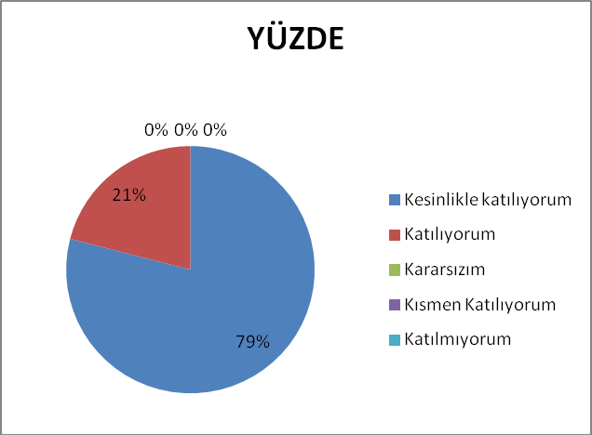

Şekil2.2.

“Kurumdaki tüm duyurular çalışanlara zamanında iletilir” sorusuna ankete katılan 13 öğretmenimizin %100’ü Katılıyorum yönünde görüş belirtmiştir.

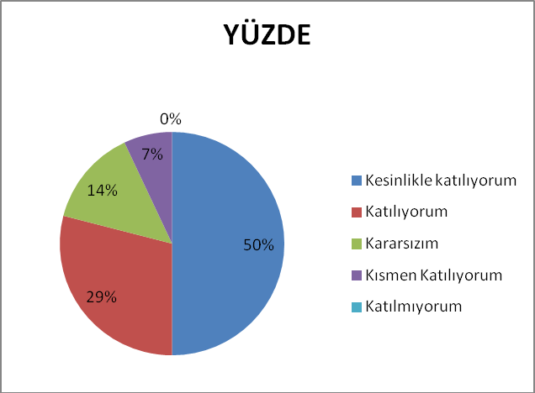

Şekil 2.3.

“Her türlü ödüllendirmede adil olma,tarafsızlık ve objektiflik esastır”soruna ankete katılan 13 öğretmenimizin %79 ‘u Katılıyorum yönünde görüş belirtmiştir.

YÜZDE
0% 0%
7%
Kesinlikle
katılıyorum
Katılıyorum
29%
Kararsızım
64%
Kısmen
Katılıyorum

Şekil 2. 4.

“Kendimi okulun değerli bir üyesi olarak görürüm” sorusuna ankete katılan 13 öğretmenimizin %93’ü Katılıyorum yönünde görüş belirtmiştir.
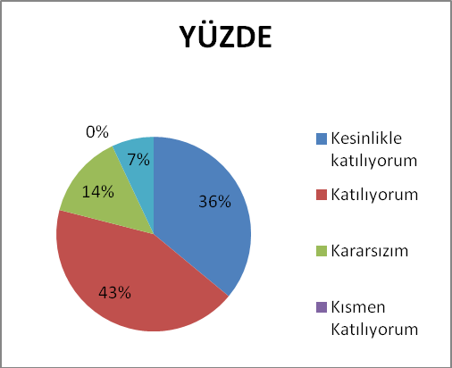
Şekil 2.5.

“Çalıştığım okul bana kendimi geliştirme imkanı tanımaktadır”

Sorusuna ankete katılan 13 öğretmenimizden %79’u Katılıyorum yönünde görüş belirtmiştir.

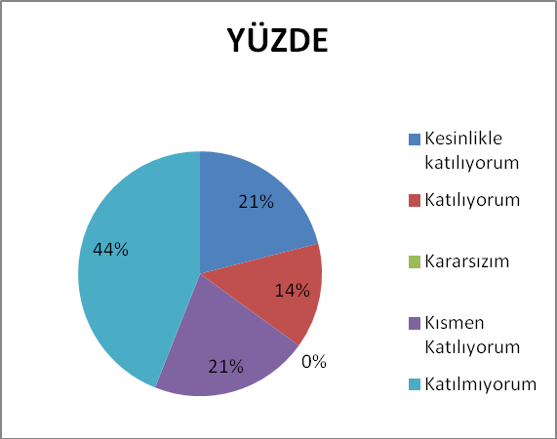

Şekil 2.6.

“Okul,teknik araç ve gereç yönünden yeterli donanıma sahiptir” sorusuna anketimize katılan 13 öğretmenimizden %35’i Katılıyorum yönünde görüş belirtmiştir.
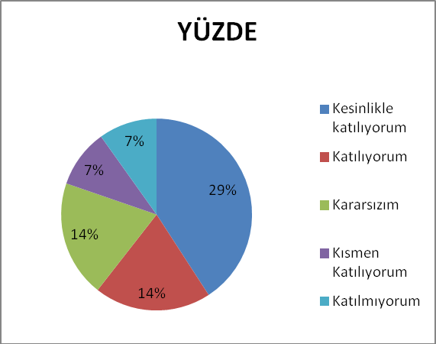
Şekil.2.7.

“Okulda çalışanlara yönelik sosyal ve kültürel faaliyetler düzenlenir” sorusuna ankete katılan 13 öğretmenimizden % 43’ü Katılıyorum yönünde görüş belirtmiştir.

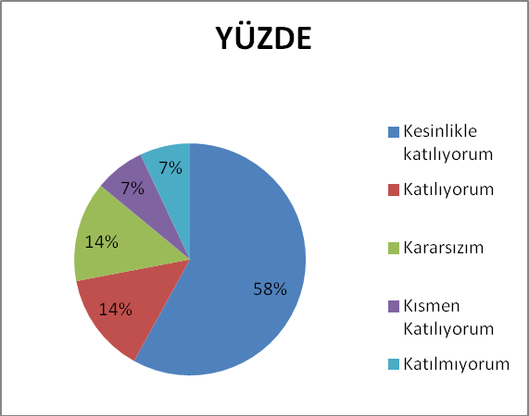

Şekil2.8.

“Okulda öğretmenler arasında ayrım yapılmamaktadır” sorusuna ankete katılan 13 öğretmenimizden %72’si Katılıyorum yönünde görüş belirtmiştir.
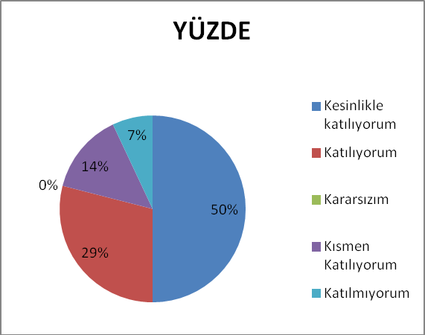
Şekil 2.9.

“Okulumuzda yerelde ve toplum üzerinde olumlu etki bırakacak çalışmalar yapılmaktadır” sorusuna ankete katılan 13 öğretmenimizden % 79’u Katılıyorum yönünde görüş belirtmiştir.

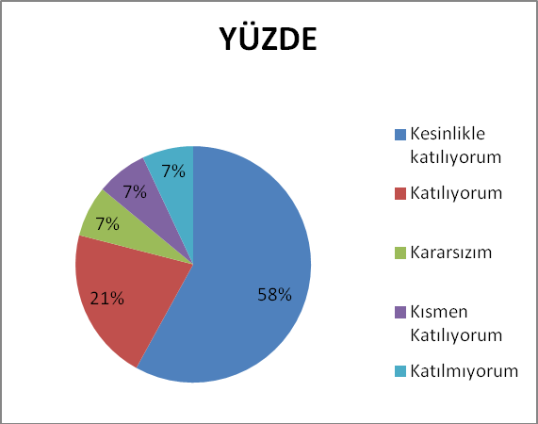

Şekil2.10.

“Yöneticilerimiz yaratıcı ve yenilikçi düşüncelerin üretilmesini teşvik etmektedir” sorusuna ankete katılan 13 öğretmenimizden % 79’u Katılıyorum yönünde görüş belirtmiştir.
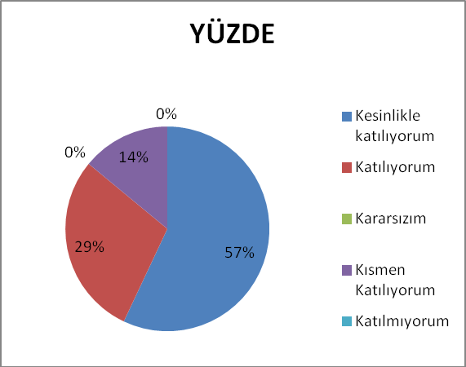
Şekil2.11.

“Yöneticiler okulun vizyonunu,stratejilerini iyileştirmeye açık alanlarını vs. çalışanlarla paylaşır” sorusuna ankete katılan 13 öğretmenimizden %86’sı Katılıyorum yönünde görüş belirtmiştir.

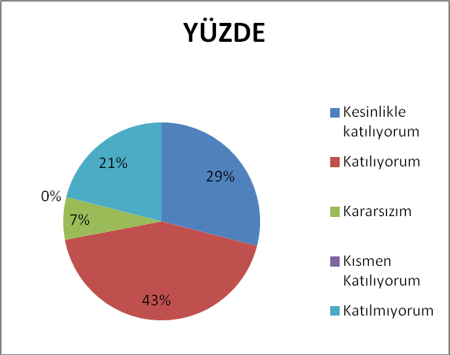

Şekil2.12.

“Okulumuzda sadece öğretmenlerin kullanımına tahsis edilmiş yerler yeterlidir” sorusuna ankete katılan 23 öğretmenimizden % 72’si Katılıyorum yönünde görüş belirtmiştir.
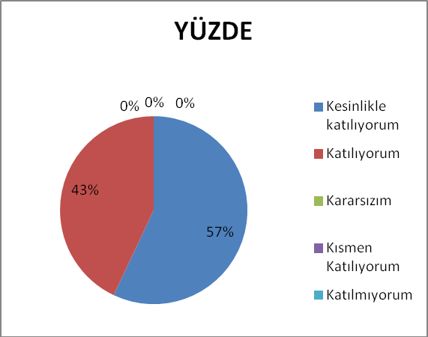
Şekil 2.13.

“Alanına ilişkin yenilik ve gelişmeleri takip eder ve kendimi güncellerim” sorusuna ankete katılan 23 öğretmenimizden %100 ü Katılıyorum yönünde görüş belirtmiştir.
Şekil 2.14

“Okulumuzun Olumlu ( başarılı) ve Olumsuz ( başarısız) Yönlerine ilişkin görüşleriniz” sorusuna ankete katılan öğrencilerimizin vermiş olduğu ortak cevaplar şu şekildedir:

Öğretmenlerin cevaplarını değerlendirecek olursak olumsuz yönlerin daha çok okulun fizyolojik şartlarından kaynaklandığı gözlemlenmektedir.

OLUMLU YÖNLER | OLUMSUZ YÖNLER
Okulda kurs planlarının düzenli şekilde yapılması ve uygulanması  Okul-veli-öğrenci işbirliği içinde çalışılması  Düzenli olarak deneme sınavlarının yapılması  Öğrencileri ders dışında ahlaki değerler  yönünden eğitebilmesi  Öğretmenlerin öğrencilerle iletişiminin güçlü olması  Sınıfların mevcut olarak ideal olması  Öğrencilerde eğitimi engelleyici şiddet yönelimlerinin minimum düzeyde olması | Yeterli araç-gereç ve donanımın olmaması Teknolojik altyapının yetersiz olması  Motivasyon sağlayıcı etkinliklerin yetersiz olması  Sosyal etkinliklerin yetersiz olması

Veli Anketi Sonuçları:
400 veli içerisinde Tesadüfi Örnekleme Yöntemine göre 100 kişi seçilmiştir.

Okulumuzda öğrenim gören öğrencilerin velilerine yönelik gerçekleştirilmiş olan anket çalışması sonuçları aşağıdaki gibidir.
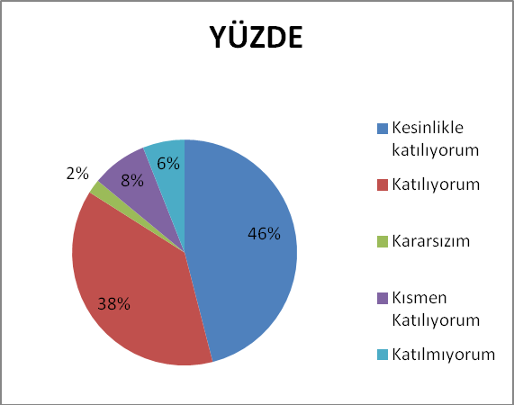
Şekil 3.1: Velilerin Ulaşabilme Seviyesi
“İhtiyaç duyduğumda okul çalışanlarıyla rahatlıkla görüşebiliyorum” sorusuna ankete katılmış olan velilerin %84’ü Katılıyorum yönde görüş belirtmişlerdir.
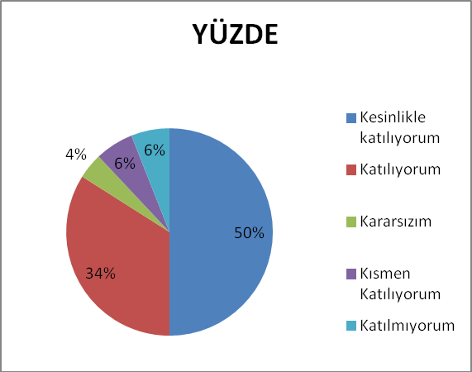

Şekil 3.2.

“Bizi ilgilendiren okul duyurularını zamanında öğrenirim “sorusuna ankete katılmış olan velilerin % 84’ü Katılıyorum yönünde görüş belirtmiştir.
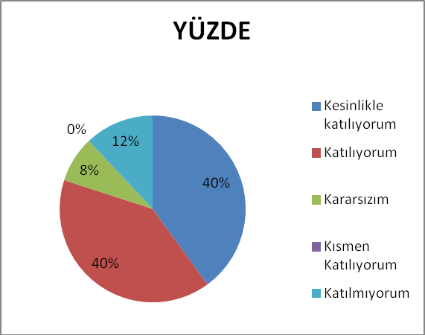
Şekil 3.3.

“Öğrencimle ilgili konularda okulda rehberlik hizmeti alabiliyorum”sorusuna ankete katılmış olan velilerimizden %80’i Katılıyorum yönünde görüş belirtmiştir.
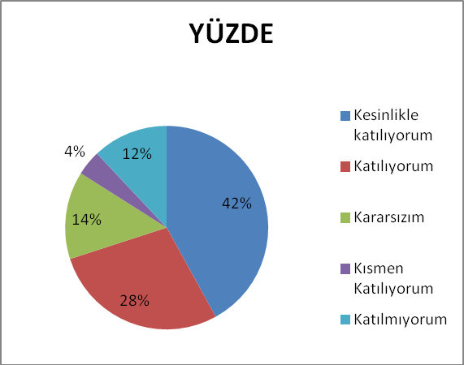
Şekil 3.4.

“Okula ilettiğim istek ve şikayetlerim dikkate alınıyor” sorusuna ankete katılmış olan velilerimizden % 70’i Katılıyorum yönünde görüş belirtmiştir.

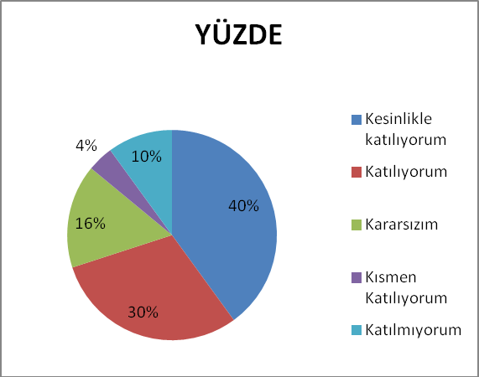

Şekil 3.5.

“Öğretmenler yeniliğe açık olarak derslerin işlenişinde çeşitli yöntemler kullanmaktadır” sorusuna ankete katılmış olan velilerimizden % 70 ‘i Katılıyorum yönünde görüş belirtmiştir.

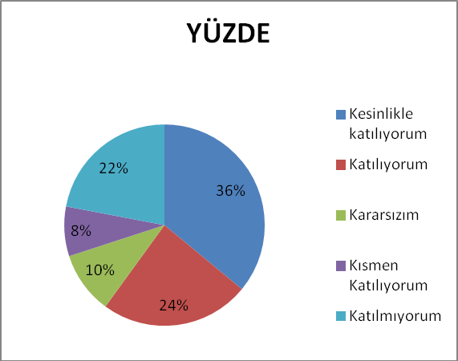

Şekil 3.6.

“ Okulda yabancı kişilere karşı güvenlik önlemleri alınmaktadır” sorusuna ankete katılmış olan velilerimizden % 60’ı Katılıyorum yönünde görüş belirtmiştir.

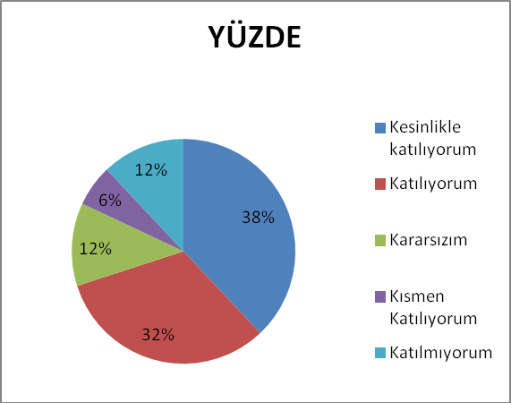

Şekil 3.7.

“Okulda bizleri ilgilendiren kararlarda görüşlerimiz dikkate alınır” sorusuna ankete katılmış olan velilerimizden % 70’i Katılıyorum yönünde görüş belirtmiştir.

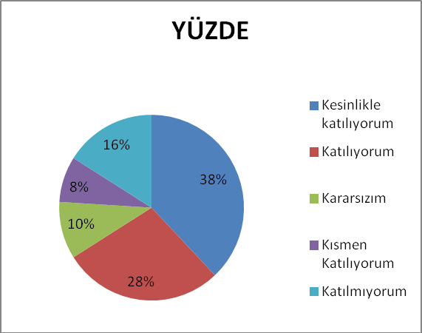

Şekil 3.8.

“E-okul Veli Bilgilendirme Sistemi ile okulun internet sayfasını düzenli olarak takip ediyorum” sorusuna ankete katılmış olan velilerimizden % 66 ‘sı Katılıyorum yönünde görüş belirtmiştir.

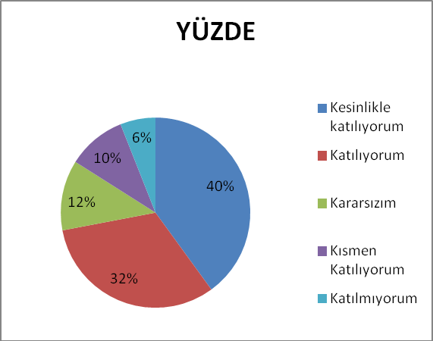

Şekil 3.9.

“Çocuğumun okulunu sevdiğini ve öğretmenleriyle iyi anlaştığını düşünüyorum” sorusuna ankete katılmış olan velilerimizden % 72’si Katılıyorum yönünde görüş belirtmiştir.
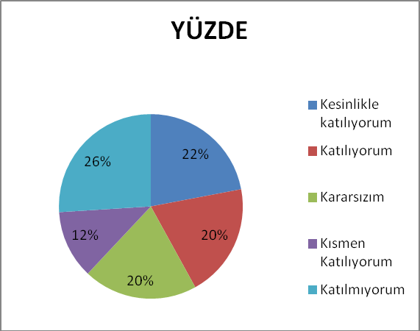
Şekil 3.10.

“Okul teknik araç ve gereç yönünden yeterli donanıma sahiptir” sorusuna ankete katılmış olan velilerimizden % 42’ si Katılıyorum yönünde görüş belirtmiştir.

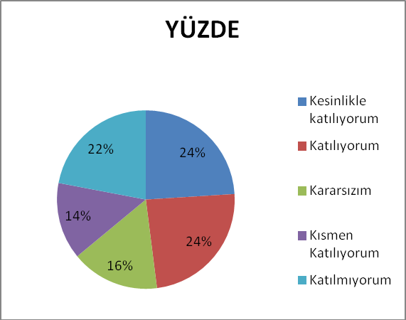

Şekil 3. 11.

“Okul her zaman temiz ve bakımlıdır” sorusuna ankete katılmış olan velilerimizden
% 48’i Katılıyorum yönünde görüş belirtmiştir.
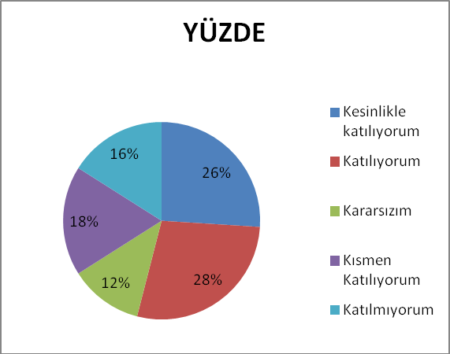
Şekil 3. 12.

“Okulun binası ve diğer fiziki mekanlar yeterlidir” sorusuna ankete katılmış olan
velilerimizden % 54’ü Katılıyorum yönünde görüş belirtmiştir.

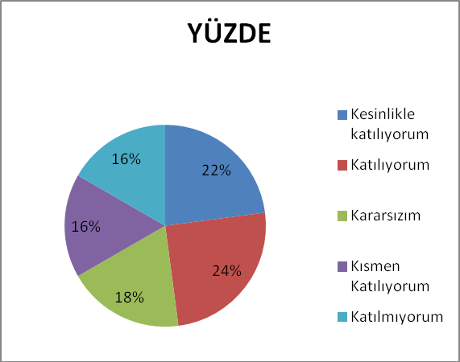

Şekil 3. 13.

“ Okulumuzda yeterli miktarda sanatsal ve kültürel faaliyetler düzenlenmektedir” sorusuna ankete katılmış olan velilerimizden % 46’sı Katılıyorum yönünde görüş belirtmiştir.
Şekil 1.14

“Okulumuzun Olumlu ( başarılı) ve Olumsuz ( başarısız) Yönlerine ilişkin görüşleriniz” sorusuna ankete katılan velilerimizin vermiş olduğu ortak cevaplar şu şekildedir:

OLUMLU YÖNLER | OLUMSUZ YÖNLER
Öğretmen kadrosunun genç ve dinamik  olması  Öğretmenlerin öğrenciler ile yakından  ilgilenmesi  Okulda sanatsal ve kültürel faaliyetlere yer verilmesi  Okul yönetiminin okul sorunlarıyla | Kütüphanenin olmaması  Okulda spor malzemelerinin eksik olması Okulun tavanından su akıtıyor olması  Okulda rehberlik servisine ait bir odanın olmaması

ilgileniyor olması

Okulun güvenli ve temiz olması

Sınıfların mevcudunun çok kalabalık olmaması
Velilerin cevapları değerlendirecek olursak velilerin genel olarak okuldan memnun olduğu gözlenmektedir

GZFT (Güçlü, Zayıf, Fırsat, Tehdit) Analizi

GZFT (Güçlü Yönler, Zayıf Yönler, Fırsatlar ve Tehditler) durum analizi kapsamında kullanılan temel yöntemlerdendir. Okulumuzun mevcut durumunu ortaya koyabilmek için geniş katılımlı bir grup ile GZFT analizi yapılmıştır.
Okulumuzda yapılan GZFT analizinde okulun güçlü ve zayıf yönleri ile
okulumuz için fırsat ve tehdit olarak değerlendirilebilecek unsurlar tespit edilmiştir.

Güçlü Yönler

Öğrenciler | Öğrencilerin çoğunluğunun saygılı olmaları Sportif ve kültürel etkinliklere katılım oranı Devamsızlık oranları
Çalışanlar | Genç kadrodan oluşması  Yöneticilerin yeterlilik düzeyi  Yönetici-öğretmen-öğrenci ve veli iletişimi İş birlikçi faaliyetler
Veliler | Velilerin okula karşı ilgisi ve iyi ilişkiler içinde olunması  Etkinliklere katılım ve teşvik
Donanım | Temel araç- gereçlerde çok eksik olmaması

Bütçe
Yönetim Süreçleri | İdare tarafından güzel bir kurum kültürünün oluşturulması
İletişim Süreçleri | Yönetim ve öğretmenlerin uyum içinde çalışması
Bina ve Yerleşke | Derslik başına düşen öğrenci sayısının çok fazla olmaması Öğretmen başına düşen öğrenci sayısının çok fazla olmaması  Sportif ve sosyal etkinliklere elverişli mekân

Zayıf Yönler

Öğrenciler | Teknolojinin olumsuz etkileri  Disiplin sorunları  Öğrencilerin çoğunun köylerde çalıştırılıyor olmasından dolayı derslere yeterince vakit ayıramamaları
Veliler | Velilerin eğitim profilinin düşük olması
Bina ve Yerleşke | Sınıfların ve koridorların boyasının çok kirlenmiş olması
Donanım | Okulumuzda fen laboratuarı, toplantı, spor ve sanat etkinlikleri  için salon bulunmaması
Bütçe | Okulumuzun ekonomik olarak destek alamaması
Çalışanlar | Çalışanların empati, örgütsel ve motivasyon yetersizliği
Yönetim Süreçleri | Okulda rehberlik çalışmalarının yapılabileceği bir odanın  Olmaması
İletişim Süreçleri | Çiftçi olan velilerimizin veli toplantılarına katılımın az olması

Fırsatlar

Politik | Okul öncesi eğitime verilen önem Eğitim alanında bilinçli atılımlar  Bakanlığımızın Vizyon 2023 belgesinde yer alan unsurların müdürlüğümüzde/kurumumuzda pozitif beklentiler oluşturması  İhtiyaçlara uygun projeler
Ekonomik | Köyde yaşayan hayırseverlerin desteğini almak

Sosyolojik | Velilerle beraber geziler düzenlenmesi
Teknolojik | Yeniliklere açık bir ekip olunması
Mevzuat-Yasal | Mevzuat ve yasal değişikliklerin devamlı takip edilmesi
Ekolojik | Okulumuz etrafında tarımsal faaliyetlerin yapılması ve onların  Gözlemlenmesi

Tehditler

Politik | Bulunduğumuz bölgenin kırsal bölge olmasından dolayı işçi olarak  çalışmaya giden öğrenci sayısının fazla olması
Ekonomik | Velilerimizin gelir düzeyinin düşük olması
Sosyolojik | Olumsuz çevre koşullarından kaynaklı rehberlik ihtiyacı  Sosyal faaliyetlere katılımın az olması
Teknolojik | Öğrencilerin evlerinde internet ve bilgisayar olmaması
Mevzuat-Yasal | Mevzuatın yanlış yorumlanması
Ekolojik | Çevre temalı düzenlemelerin yenilenememesi ve uygulamada  yaşanan problemler

Gelişim ve Sorun Alanları
Gelişim ve sorun alanları analizi ile GZFT analizi sonucunda ortaya çıkan sonuçların planın geleceğe yönelim bölümü ile ilişkilendirilmesi ve buradan hareketle hedef, gösterge ve eylemlerin belirlenmesi sağlanmaktadır.
Gelişim ve sorun alanları ayrımında eğitim ve öğretim faaliyetlerine ilişkin üç temel tema olan Eğitime Erişim, Eğitimde Kalite ve kurumsal Kapasite kullanılmıştır. Eğitime erişim, öğrencinin eğitim faaliyetine erişmesi ve tamamlamasına ilişkin süreçleri; Eğitimde kalite, öğrencinin akademik başarısı, sosyal ve bilişsel gelişimi ve istihdamı da dâhil olmak üzere eğitim ve öğretim sürecinin hayata hazırlama evresini; Kurumsal kapasite ise kurumsal yapı, kurum kültürü, donanım, bina gibi eğitim ve öğretim sürecine destek mahiyetinde olan kapasiteyi belirtmektedir.

Eğitime Erişim | Eğitimde Kalite | Kurumsal Kapasite
Okullaşma Oranı | Akademik Başarı | Kurumsal İletişim
Okula Devam/ Devamsızlık | Sosyal, Kültürel ve  Fiziksel Gelişim | Kurumsal Yönetim
Okula Uyum, Oryantasyon | Sınıf Tekrarı | Bina ve Yerleşke
Özel Eğitime İhtiyaç Duyan  Bireyler | İstihdam Edilebilirlik  ve Yönlendirme | Donanım
Yabancı Öğrenciler | Öğretim Yöntemleri | Temizlik, Hijyen
Hayat boyu Öğrenme | Ders araç gereçleri | İş Güvenliği, Okul  Güvenliği
 |  | Taşıma ve servis

Gelişim ve sorun alanlarına ilişkin GZFT analizinden yola çıkılarak saptamalar yapılırken yukarıdaki tabloda yer alan ayrımda belirtilen temel sorun alanlarına dikkat edilmesi gerekmektedir.

Gelişim ve Sorun Alanlarımız

1.TEMA: EĞİTİM VE ÖĞRETİME ERİŞİM
1 | % 95 okullaşma oranı
2 | %2 oranında devamsızlık
3 | Fotokopi ve benzeri kaynaklardan sınırsız faydalanılmaktadır.
4 | Okula uyum ve oryantasyon için sürekli sportif ve kültürel çalışmalar  Yapılmaktadır
5 | Öğrencilerin eğitim ve öğretim adına eksikleri anında karşılanmaktadır.

2.TEMA: EĞİTİM VE ÖĞRETİMDE KALİTE
1 | Sanatsal faaliyetler
2 | Projelerin özendirilmesi ve artırılması
3 | Eğitsel, mesleki ve kişisel rehberlik hizmetleri
4 | Okul sağlığı ve hijyen
5 | Okuma kültürü
6 | Okul güvenliği
7 | Akademik başarının artırılması
8 | Düzenli veli toplantı ve ziyaretlerinin yapılması

3.TEMA: KURUMSAL KAPASİTE
1 | Kurumsal iletişimin iyi olması.
2 | Çalışanların motive edilmesi
3 | İdareci ve öğretmenlerin mesleki yeterliliklerinin geliştirilmesi
4 | Okulun sosyal, kültürel, sanatsal ve sportif faaliyet alanlarının arttırılması
5 | Donatım eksiklerinin giderilmesi
6 | Okul güvenliğine yönelik tespit edilen eksikliklerin giderilmesi
7 | Okullardaki fiziki durumun iyileştirilmesi ve öğrencilere uygun hale  Getirilmesi
8 | Temizlik ve hijyene yönelik gerekli tedbirlerin alınması

BÖLÜM III.

MİSYON, VİZYON VE TEMEL DEĞERLER
Okul Müdürlüğümüzün Misyon, vizyon, temel ilke ve değerlerinin oluşturulması kapsamında öğretmenlerimiz, öğrencilerimiz, velilerimiz, çalışanlarımız ve diğer paydaşlarımızdan alınan görüşler, sonucunda stratejik plan hazırlama ekibi tarafından oluşturulan Misyon, Vizyon, Temel Değerler; Okulumuz üst kurulana sunulmuş ve üst kurul tarafından onaylanmıştır.

MİSYON
Yeniliklere açık, sürekli kendini geliştiren genç öğretmen kadrosuyla, öğrenci merkezli
eğitim veren, teknolojiyi kullanan, velilerin ihtiyaç duydukları her an okul idaresi ve öğretmenlerine ulaşıp rehberlik hizmetlerini alabildikleri, öğrencilerinin başarılarını ön
planda tutup, kaliteden ödün vermeyen çağdaş bir eğitim kurumuyuz
VİZYON

Akademik, sosyal, kültürel ve sportif başarıları her kesim tarafından kabul edilmiş, ilçemizde tercih edilen bir okul olmaktır.

TEMEL DEĞERLERİMİZ

*Atatürk ilke ve devrimlerini, bu çizgide bir demokrasi ve barış anlayışını

benimseriz.

*Gelişmede bilimsellik ve akılcılığı temele alırız.

*İlişkilerinde; dürüstlüğü, güveni, hoşgörüyü esas alan ve etkili iletişim kurabilen bireyler olmayı tercih ederiz.
*Çalışanlarımızın gelişiminin bizim gelişimimiz olduğuna inanırız.

*Okulumuzdaki her çalışanın gelişmesi için ortamlar hazırlarız.

*Başarının takım çalışmasıyla yakalanacağına inanırız.

*Öğrenci, veli ve toplumun beklentilerini karşılayacak bir gelişimin yanındayız.

* Okulumuzda yapılan çalışmaların ülkemize ve insanlığa katkı getireceğine inanırız.

BÖLÜM IV.

AMAÇ, HEDEF VE EYLEMLER
Bu bölümde, stratejik amaçlar, hedefler ve eylemler yer almaktadır.

TEMA I: EĞİTİM VE ÖĞRETİME ERİŞİM
Eğitim ve öğretime erişim okullaşma ve okul terki, devam ve devamsızlık, okula uyum ve oryantasyon, özel eğitime ihtiyaç duyan bireylerin eğitime erişimi, yabancı öğrencilerin eğitime erişimi ve hayat boyu öğrenme kapsamında yürütülen faaliyetlerin ele alındığı temadır.

Stratejik Amaç 1
Kayıt bölgemizde yer alan çocukların okullaşma oranlarını artıran, öğrencilerin uyum ve devamsızlık sorunlarını gideren etkin bir yönetim yapısı kurulacaktır.
Stratejik Hedef 1.1. Kayıt bölgemizde yer alan çocukların okullaşma oranları artırılacak ve öğrencilerin uyum ve devamsızlık sorunları da giderilecektir.

Performans Göstergeleri

No | PERFORMANS  GÖSTERGESİ | Mevcut |  |  | HEDEF
 |  | 2018 | 2019 | 2020 | 2021 | 2022 | 2023
PG.1.1.1 | Kayıt bölgesindeki öğrencilerden  okula kayıt yaptıranların oranı%) | %85 | %90 | %95 | %97 | %99 | %100
PG.1.1.2 | Okula yeni başlayan öğrencilerden oryantasyon eğitimine katılanların  oranı (%) | %70 | %80 | %85 | %90 | %95 | %100
PG.1.1.3  . | Bir eğitim ve öğretim döneminde 20 gün ve üzeri devamsızlık yapan  öğrenci oranı (%) | %6 | %5 | %4 | %3 | %2 | %1
PG.1.1.4 | Özel eğitime ihtiyaç duyan öğrenci ve ailelerine yönelik yıl içinde yapılan faaliyet oranı | - | - | - | - | - | -

Eylemler

No | Eylem İfadesi | Eylem Sorumlusu | Eylem Tarihi
1.1.1. | Kayıt bölgesinde yer alan öğrencilerin tespiti çalışması yapılacaktır. | Okul İdaresi |  | 01 Eylül-20 Eylül
1.1.2 | Devamsızlık yapan öğrencilerin tespiti ve erken uyarı sistemi için çalışmalar yapılacaktır. | Müdür Yardımcısı |  | 01 Eylül-20 Eylül
1.1.3 | Devamsızlık yapan öğrencilerin velileri ile özel aylık toplantı ve görüşmeler yapılacaktır. | Rehberlik Servisi |  | Her ayın son haftası
1.1.4 | Özel eğitime ihtiyaç duyan öğrenci ve ailelerine yönelik RAM’dan destek alınarak eğitim-bilgilendirme faaliyetleri yapılacaktır. | Okul Rehber Öğretmeni |  | Her eğitim öğretim yılında en az 2 kez
1.1.5 | Yeni kayıtla okulumuza gelen öğrencilere yönelik uyum programları yapılacaktır. | Okul Uyum Komisyonu |  | 01 Eylül – 10 Eylül
1.1.6 | E-Okul verilerinin anlık takibi için veli portalının tanıtım faaliyeti yapılacaktır. | Öğretmenler |  | Ekim – Mart Ayları
1.1.7 | EBA Ders Portalının öğrenci ve velilere tanıtımının yapılması | Öğretmenler |  | Ekim – Mart Ayları
1.1.8 | Taşımalı eğitim kapsamında servis şoförleri, öğrenci ve velilere yönelik bilgilendirme toplantılarının yapılması | Okul İdaresi |  | Eylül ve Şubat ayları

TEMA II: EĞİTİM VE ÖĞRETİMDE KALİTENİN ARTIRILMASI
Eğitim ve öğretimde kalitenin artırılması başlığı esas olarak eğitim ve öğretim faaliyetinin hayata hazırlama işlevinde yapılacak çalışmaları kapsamaktadır.
Bu tema altında akademik başarı, sınav kaygıları, sınıfta kalma, ders başarıları ve kazanımları, disiplin sorunları, öğrencilerin bilimsel, sanatsal, kültürel ve sportif faaliyetleri ile istihdam ve meslek edindirmeye yönelik rehberlik ve diğer mesleki faaliyetler yer almaktadır.

Stratejik Amaç 2:

Öğrencilerimizin bilişsel, duygusal ve fiziksel olarak çok boyutlu gelişimini önemseyen nitelikli eğitim yapısı oluşturulacaktır.
Stratejik Hedef 2.1. Öğrenme kazanımlarını takip eden ve velileri de sürece dâhil eden bir yönetim anlayışı ile öğrencilerimizin akademik başarıları ve sosyal faaliyetlere etkin katılımı artırılacaktır.

Performans Göstergeleri

No | PERFORMANS  GÖSTERGESİ | Mevcut | HEDEF
 |  | 2018 | 2019 | 2020 | 2021 | 2022 | 2023
PG.2.1.1 | Kurumumuzda destekleme ve yetiştirme kurslarına katılan öğrenci oranı | %70 | %80 | %85 | %90 | %95 | %100
PG.2.1.2 | 8. sınıftan mezun olan öğrencilerden merkezi sınavla öğrenci alan ortaöğretim kurumlarına yerleşenlerin oranı | %90 | %92 | %94 | %96 | %98 | %100
PG.2.1.3 | Öğrenci başına okunan kitap sayısı | 10 | 15 | 20 | 25 | 30 | 35
PG.2.1.4 | İftihar (Onur) Belgesi alan öğrenci oranı | 0 | 0 | 1 | 2 | 3 | 4
PG.2.1.5 | Erasmus+ programı kapsamında başvuruda bulunulan proje oranı | 0 | 0 | 1 | 2 | 3 | 4

Eylem Maddeleri

No | Eylem İfadesi | Eylem Sorumlusu | Eylem Tarihi
2.1.1. | DYK kapsamında öğrenci ve velilere yönelik kurs içerikleri hakkında bilgilendirme faaliyetleri gerçekleştirilecek. | DYK Okul Komisyonu | 15 Eylül- 15 Ekim
2.1.2 | Türkçe öğretmenleri koordinesinde sınıf rehber öğretmenleri yürütücülüğüyle her öğrencinin aylık en az bir kitap okuması sağlanacaktır. | Türkçe Zümresi | 01 Eylül-20 Eylül
2.1.3 | Yabancı dil öğretimini destekleyecek faaliyetler yapılacaktır. (Tiyatro, drama, söyleşi, diyalog, görsel sunu vb…) | Y. Dil Zümresi | Her eğitim öğretim yılında en az 1 kez
2.1.4 | 8. sınıf öğrencilerine yönelik öğrenci koçluğu sistemi etkinleştirilecektir. | Okul Rehber Öğretmeni | Her eğitim öğretim yılında en az 2 kez
2.1.5 | İftihar Belgesini alacak öğrencilerin belirlenmesi amacıyla komisyon oluşturulacaktır. | Okul İdaresi | Eylül
2.1.6 | Değerler Eğitimi, Bilimsel ve Akademik Çalışmalar, ulusal ve uluslararası yarışmalar, Sportif başarılar vb. alanlarda öne çıkan öğrencilere iftihar belgesi verilecektir. | Belge Komisyonu | Her Eğitim öğretim Yılı sonu
2.1.7 | Öğretmenlerin mesleki ve kişisel gelişimlerini desteklemek amacıyla uluslararası projeler hazırlanacaktır. | Okul İdaresi | Eğitim Öğretim yılı içerisinde
2.1.8 | Matematik eğitiminde öğrenci nitelik ve yeterliliklerinin yükseltilmesi için faaliyetler yapılacaktır. | Matematik Zümresi | Eğitim Öğretim yılı içerisinde
2.1.9 | Türkçe eğitiminde öğrenci nitelik ve yeterliliklerinin yükseltilmesi için faaliyetler yapılacaktır. | Türkçe Zümresi | Eğitim Öğretim yılı içerisinde

Hedef 2.2 Öğrencilerimizin bilimsel, kültürel, sanatsal, sportif ve toplum hizmeti alanlarında etkinliklere katılımı artırılacak ve izlenecektir.

Hedefe ilişkin Performans Göstergeleri

No | PERFORMANS  GÖSTERGESİ |  | Mevcut | HEDEF
 |  |  | 2018 | 2019 | 2020 | 2021 | 2022 | 2023
PG.2.2.1 | Bir eğitim öğretim yılı içerisinde gerçekleştirilen bilimsel, kültürel, sosyal, sportif, sanatsal etkinlik sayısı | a) Bilimsel etkinlik sayısı | 1 | 1 | 2 | 3 | 4 | 5
 |  | b) Sosyal-Kültürel etkinlik sayısı | 1 | 1 | 2 | 3 | 4 | 5
 |  | c) Sportif etkinlik sayısı | 1 | 1 | 2 | 3 | 4 | 5
 |  | d) Sanatsal etkinlik sayısı | 1 | 1 | 2 | 3 | 4 | 5
PG.2.2.2 | Kulüp faaliyetleri kapsamında gerçekleştirilen toplum hizmetine katılan öğrenci oranı |  | 0 | 0 | 1 | 2 | 3 | 4
PG.2.2.3 | Okul sağlığı kapsamında gerçekleştirilen faaliyet-proje oranı (Beyaz bayrak, beslenme dostu, okul sağlığı vb.) |  | 0 | 0 | 1 | 2 | 3 | 4
PG.2.2.4 | Okul dışı öğrenme ortamlarına (Müze, Ören yeri, Gençlik Merkezi, Tarihi dokular vb.) ziyaret gerçekleştiren öğrenci oranı |  | 0 | 0 | 1 | 2 | 3 | 4
PG.2.2.5 | Akıl zeka oyunları kapsamında faaliyete katılan öğrenci oranı |  | 0 | 0 | 1 | 2 | 3 | 4

Eylem Maddeleri

No | Eylem İfadesi | Eylem Sorumlusu | Eylem Tarihi
2.2.1. | Öğrencilerin talepleri doğrultusunda sosyal kulüplerin kurulması sağlanacaktır. | Tüm Öğretmenler | 01 Eylül-20 Eylül
2.2.2 | Kulüplerin gerçekleştireceği toplum hizmetinin Belirli Gün ve Haftalar Çizelgesi dikkate alınarak planlanması sağlanacaktır. | Sosyal Kulüp Sorumlusu Öğretmenler | 01 Eylül-20 Eylül
2.2.3 | 7-8. sınıf öğrencilerine yönelik okul tanıtım gezilerinin düzenlenmesi | Okul İdaresi – Gezi Kulübü – Sınıf Rehber Öğretmenleri | Nisan ayı içerisinde
2.2.4 | Öğrencilerin kişisel gelişimlerini geliştirmeye yönelik akıl zeka oyunları faaliyetleri yürütülecektir. | Okul Müdürü koordinesinde tüm öğretmenler | Eğitim öğretim yılı içerisinde
2.2.5 | Eğitim öğretim yılı içerisinde hijyen eğitimi, sağlıklı beslenme ve obezite, hareketli yaşam konularında eğitimler düzenlenecektir. | Okul İdaresi | Eğitim Öğretim yılı içerisinde
2.2.6 | Beyaz bayrak, beslenme dostu okul projelerine başvuru yapılacaktır. | Okul Müdürü koordinesinde tüm öğretmenler | Eğitim Öğretim yılı içerisinde
2.2.7 | Çeşitli STK’lar işbirliğinde farkındalık eğitimleri, sosyal ve kültürel etkinlikler düzenlenecektir. | Okul İdaresi | Eğitim Öğretim yılı içerisinde
2.2.8 | Okul içerisinde Gençlik Spor Müdürlüğü ile işbirliği içerisinde sportif turnuvalar düzenlenecektir. | Okul Müdürü koordinesinde tüm öğretmenler | Eğitim Öğretim yılı içerisinde
2.2.9 | İl milli eğitim müdürlüğü Ar-Ge birimi ile işbirliği içerisinde tüm öğretmenlerimize yönelik bilimsel eğitimler düzenlenecektir. | Okul Müdürü koordinesinde tüm öğretmenler | Eğitim Öğretim yılı içerisinde
2.2.10 | Tübitak, Erasmus, e-Twining projeleri ile alakalı başvurular yapılacaktır. | Okul Müdürü koordinesinde tüm öğretmenler | Eğitim Öğretim yılı içerisinde
2.2.11 | Yakın çevredeki “Okul Dışı Öğrenme Ortamları” tanıtılacak ve ziyaretler gerçekleştirilecektir. | Okul Müdürü koordinesinde tüm öğretmenler | Eğitim Öğretim yılı içerisinde

TEMA III: KURUMSAL KAPASİTE

AMAÇ 3. Okulumuzun beşeri, mali, fiziki ve teknolojik unsurları ile yönetim ve organizasyonu, eğitim ve öğretimin niteliğini ve eğitime erişimi yükseltecek biçimde geliştirilecektir.

Hedef 3.1. Okulumuz personelinin mesleki yeterlilikleri ile iş doyumu ve motivasyonları artırılacaktır.

(Öğretmenlerin meslekî gelişimi (hizmet içi eğitim, eğitim ve öğretim ile ilgili konferans ve çalıştay vb. etkinlikler, yüksek lisans ve doktora, profesyonel gelişim ağları, yabancı dil..), Öğretmenlik meslek etiği, Personele yönelik sosyal, sportif ve kültürel faaliyetler, İş doyumunu ve motivasyonu artırmaya yönelik faaliyetler, Haftalık ders programlarının etkililik ve verimlilik esasına göre oluşturulması, Personele bilgi ve becerilerine uygun görevler verilmesi, Öğretmenlere ait fiziksel mekânların geliştirilmesi, Temizlik, güvenlik
ve sekretarya gibi alanlardaki destek personeli ihtiyacının giderilmesi… gibi konularda göstergeler)

No | PERFORMANS  GÖSTERGESİ | Mevcut | HEDEF
 |  | 2018 | 2019 | 2020 | 2021 | 2022 | 2023
PG.3.1.1 | Okulda “Biz” kültürü oluşturmaya yönelik gezi, piknik vb. organizasyon sayısı | 0 | 2 | 4 | 6 | 7 | 9
PG.3.1.2 | Bir eğitim öğretim yılı içerisinde hizmet içi eğitim faaliyetlerine katılan öğretmen oranı % | 70 | 75 | 80 | 85 | 90 | 100
PG.3.1.3 | Kurum personeli memnuniyet oranı % | 90 | 92 | 94 | 96 | 98 | 100
PG.3.1.4 | Bilimsel ve sanatsal etkinliklere katılan öğretmen oranı % | 70 | 75 | 80 | 85 | 95 | 100
PG.3.1.5 | Ödül alan personel oranı | 0 | 0 | 25 | 50 | 75 | 100
PG.3.1.6 | Uluslararası hareketlilik programlarına katılan öğretmen oranı | 0 | 0 | 25 | 50 | 75 | 100
PG.3.1.7 | Ulusal projelerde yürütücülük görevi üstlenen öğretmen oranı | 20 | 25 | 50 | 75 | 85 | 100
PG.3.1.8 | Lisansüstü eğitim sahibi personel oranı % | 0 | 0 | 25 | 50 | 75 | 100

Eylem Maddeleri
No | Eylem İfadesi | Eylem Sorumlusu | Eylem Tarihi
3.1.1. | Okul idaresi koordinesinde öğretmen motivasyonunu arttırmaya yönelik etkinlikler planlanacaktır. | Okul İdaresi | Her eğitim öğretim yılında en az 2 kez
3.1.2 | Kurumumuza ataması gerçekleştirilen öğretmenlerin uyum sürecini hızlandırmak için “Hoş geldin Öğretmenim Temalı” etkinlikler düzenlenecektir. | Okul Müdürü koordinesinde tüm öğretmenler | Eğitim Öğretim yılı içerisinde
3.1.3 | Talep edilen hizmet içi eğitim faaliyetlerini tespit etmek için anket düzenlenecektir. İlgili anket sonuçları insan kaynakları şube müdürlüğüne bildirilecektir. | Okul İdaresi | Eğitim Öğretim yılı içerisinde
3.1.4 | Kurum içerisinde “Proje Kulübü” kurulacaktır. | Okul İdaresi | Eğitim Öğretim yılı içerisinde
3.1.5 | Kararlar yönetişim anlayışıyla hareket edilerek okul toplumunun görüşleri doğrultusunda alınacaktır. | Okul Müdürü koordinesinde tüm öğretmenler | Eğitim Öğretim yılı içerisinde
3.1.6 | Ulusal-Uluslararası Hareketlilik kapsamında programlara katılan öğretmen(ler) kurum içi bilgilendirme sunumu gerçekleştireceklerdir. | Okul Müdürü koordinesinde tüm öğretmenler | Eğitim Öğretim yılı içerisinde
3.1.7 | Yıl içerisinde planlanan proje başvurularında görev almak isteyen öğretmenlerin belirlenmesi amacıyla faaliyetler gerçekleştirilecektir. | Okul İdaresi | Eğitim Öğretim yılı içerisinde
3.1.8 | Öğretmenlerin lisansüstü eğitime yönlendirilmesi teşvik edilecektir. | Okul İdaresi | Eğitim Öğretim yılı içerisinde

Hedef 3.2. Okulumuzun mali kaynakları, fiziki altyapıyı iyileştirecek şekilde güçlendirilecek ve görünürlük faaliyetleri gerçekleştirilecektir.

(Okul ve çevresinin temizliği, Okul ve çevresinin güvenliği, Engelli erişimine uygunluk, Kütüphane ve laboratuvarlar, Tasarım ve beceri atölyeleri, Okul bahçesi, konferans salonu, spor salonu, toplantı odaları, atölyeler, öğretmenler odası, Teknolojik altyapı, Bütçe kullanımı (ortaöğretim kurumları için), Girişimcilik,
Mali destek sağlanması, Pansiyon, Yemekhane, Bakım ve onarım, Donatım, Sosyal, sanatsal, sportif ve
kültürel faaliyet alanlarının geliştirilmesi, Kaynak tasarrufu, Yeşil alanlar, İş sağlığı ve güvenliği gibi
hususlarda göstergeler…)

Hedefe ilişkin Performans Göstergeleri

No | PERFORMANS GÖSTERGESİ | Mevcut | HEDEF
 |  | 2018 | 2019 | 2020 | 2021 | 2022 | 2023
PG.3.2.1 | Öğrenci başına düşen sosyal, sanatsal, sportif ve kültürel faaliyet alanı (metrekare) | 100 | 100 | 125 | 150 | 175 | 200
PG.3.2.2 | Yıllık bazda oluşturulan okul bütçesinden öğrenci başına düşen miktar (TL) | 0 | 0 | 20 | 30 | 40 | 50
PG.3.2.3 | Okulun özel gereksinimli bireylerin kullanımına uygunluğu (0-1) | 0 | 0 | 1 | 1 | 1 | 1
PG.3.2.4 | Okulda oluşturulan Tasarım Beceri Atölyesi sayısı | 0 | 0 | 1 | 2 | 3 | 4
PG.3.2.5 | Okul ve Sınıf Kütüphanesindeki toplam kitap sayısı | 100 | 250 | 300 | 450 | 600 | 750

Eylem Maddeleri

No | Eylem İfadesi | Eylem Sorumlusu | Eylem Tarihi
3.2.1. | Okulun özel gereksinimli bireylerin kullanımına yönelik fiziksel eksiklikleri tamamlanacaktır. | Okul İdaresi | Her eğitim öğretim yılında en az 2 kez
3.2.2 | Eğitim öğretim yılı başında düzenlenen okul aile birliği toplantısında öğrenci başına düşen miktar hesaplanarak duyurusu yapılacaktır. | Okul Müdürü koordinesinde tüm öğretmenler | Eğitim Öğretim yılı içerisinde
3.2.3 | Okulun fiziki imkanları ve mali kaynaklarına göre Tasarım Beceri Atölyeleri kurulacaktır. | Okul İdaresi | Eğitim Öğretim yılı içerisinde
3.2.4 | Özel gereksinimli öğrenciler için önlemler alınacaktır. | Okul İdaresi | Eğitim Öğretim yılı içerisinde

  - BÖLÜM

MALİYETLENDİRME

2019-2023 Stratejik Planı Faaliyet/Proje Maliyetlendirme Tablosu

Kaynak Tablosu | 2019 | 2020 | 2021 | 2022 | 2023 | Toplam
Genel Bütçe | 0 | 0 | 0 | 0 | 0 | 0
Valilikler ve Belediyelerin Katkısı | 0 | 0 | 0 | 0 | 0 | 0
Diğer (Okul Aile Birlikleri) | 0 | 0 | 0 | 0 | 0 | 0
TOPLAM | 0 | 0 | 0 | 0 | 0 | 0

  - BÖLÜM

İZLEME VE DEĞERLENDİRME

Okulumuz Stratejik Planı izleme ve değerlendirme çalışmalarında 5 yıllık Stratejik Planın izlenmesi ve 1 yıllık gelişim planın izlenmesi olarak ikili bir ayrıma gidilecektir.
Stratejik planın izlenmesinde 6 aylık dönemlerde izleme yapılacak denetim birimleri, il ve ilçe millî eğitim müdürlüğü ve Bakanlık denetim ve kontrollerine hazır halde tutulacaktır.
Yıllık planın uygulanmasında yürütme ekipleri ve eylem sorumlularıyla aylık ilerleme toplantıları yapılacaktır. Toplantıda bir önceki ayda yapılanlar ve bir sonraki ayda yapılacaklar görüşülüp karara bağlanacaktır.

EKLER:
Öğretmen, öğrenci ve veli anket örnekleri klasör ekinde olup okullarınızda uygulanarak sonuçlarından paydaş analizi bölümü ve sorun alanlarının belirlenmesinde yararlanabilirsiniz.

